 | Problema de Negócio | Dataset Original | Algoritmo Usado | Pré-Processamento
 | Prever se uma determinada pessoa recebeu, ou não, o Auxílio Emergencial do Governo Federal durante a pandemia do novo coronavírus (COVID-19), dadas as suas características | 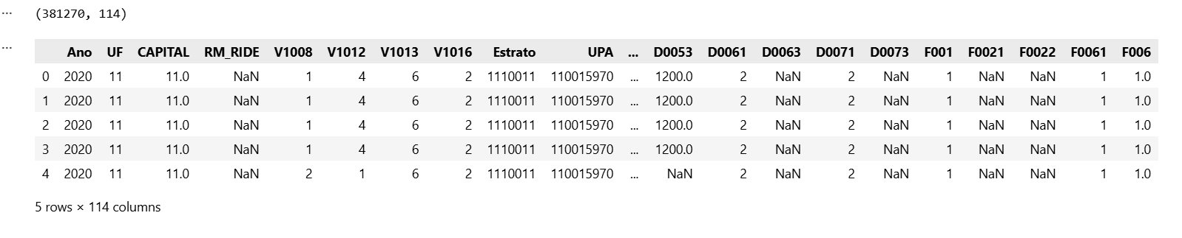  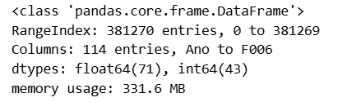 | Floresta Aleatória (Classificador) | Antes da Divisão Treino-Teste: Para o caso em questão, foram escolhidas 25 variáveis que costumam ter uma maior relação com o recebimento, ou não, dos Auxílios do Governo. Como utilizamos o Random Forest, optamos por priorizar 15 delas no pré-processamento/Análise Exploratória, renomeando-as e acompanhando-as após a Criação e Avaliação do Modelo, para ver qual é o Grau de Importância de cada uma delas nas previsões do modelo .  Após a Divisão Treino-Teste:  - Utilizei o “One-Hot Encoder” para todas as variáveis categóricas;  - Padronizei na mesma escala todas as variáveis numéricas (= TODAS) de X_train_preprocessed  e  X_test_preprocessed

